Санкт-Петербургский политехнический университет Петра Великого

Институт компьютерных наук и кибербезопасности

Высшая школа компьютерных технологий и информационных систем

**Отчёт по лабораторной работе № 12**

Дисциплина: Электронные устройства ЭВМ

Тема: Расчет и моделирование силовой части импульсного преобразователя инвертирующего типа, вариант №6

Выполнили студенты гр. 5130901/10101 М.Т. Непомнящий

(подпись)

Руководитель __________________ А .А. Лавров

(подпись)

Санкт-Петербург

2024

Санкт-Петербургский политехнический университет Петра Великого

**ЗАДАНИЕ**

**НА ВЫПОЛНЕНИЕ КУРСОВОЙ РАБОТЫ**

студенту группы 5130901/10101 Непомнящему Матвею Тимофеевичу

(номер группы) (фамилия, имя, отчество)

***1. Тема работы:*** Импульсный преобразователь инвертирующего типа

2. Срок сдачи студентом законченной работы:

***3. Исходные данные к работе:*** 𝑈Вх= 9 В, 𝑈Вых = -9 В, 𝑈Вых.𝑚 = 20 мВ, 𝛼𝑚𝑎𝑥 = 0.15, 𝛼𝑚𝑖𝑛 = 0.2, f=40 кГц, 𝐼ном=1А

***4. Содержание пояснительной записки*** (перечень подлежащих разработке вопросов): введение, расчет силовой части импульсного преобразователя повышающего типа; Моделирование преобразователя в среде PROTEUS; преобразователь с системой управления с ООС; выбор электронных компонентов, вывод, список литературы

Примерный объём пояснительной записки 18 страниц машинописного текста.

***5. Перечень графического материала*** (с указанием обязательных чертежей и плакатов): нет

***6. Консультанты*** нет

7. Дата получения задания: «18» апреля 2024 г.

Руководитель ________________ А.А. Лавров

(подпись) (инициалы, фамилия)

Задание принял к исполнению _____________ М.Т. Непомнящий

*(подпись студента) (инициалы, фамилия)*

____________

(дата)

Оглавление

Введение 5

Расчет силовой части импульсного преобразователя инвертирующего типа. 6

Работа с моделью 9

Первый эксперимент 9

Второй эксперимент 10

Третий эксперимент 12

Выбор электронных компонентов 13

Вывод 17

Список литературы 18

**Список иллюстраций**

Рис. 1 – Схема ИП понижающего типа 5

Рис. 2 – Меню настройки генератора импульсов 9

Рис. 3 – Схема ИС при = 9 В 10

Рис. 4 – Схема ИС при = 10.35В 10

Рис. 5 – Временные диаграммы импульсов управления (*жёлтый*), пульсаций выходного напряжения (*синий*), напряжения датчика тока диода*(красный)*, напряжения ключе S1 (*зелёный*) 11

Рис. 6 – Схема ИС при В 12

Рис. 7 – Технические характеристики конденсатора 13

Рис. 8 – Технические характеристики дросселя 14

Рис. 9 – Технические характеристики транзистора 15

Рис. 10 – Технические характеристики дросселя 16

# Введение

Импульсные преобразователи компенсационного типа работают на основе компенсационного принципа преобразования выходного напряжения. Их схема системы управления функционально аналогична схеме непрерывных преобразователей с контуром отрицательной обратной связи (ООС). Однако основное различие состоит в том, что сигнал ошибки в таких преобразователях преобразуется в импульсный сигнал с изменяемым коэффициентом заполнения ) с помощью широтно-импульсного модулятора (ШИМ). Этот сигнал управляет регулирующим элементом, который функционирует в импульсном, ключевом режиме.

В однотактных преобразователях используется дроссель в качестве промежуточного буфера накопления энергии между первичным источником и нагрузкой. Вначале, на интервале импульса, энергия накапливается в дросселе, а затем, на интервале паузы, передается в нагрузку. Одновременно дроссель и конденсатор сглаживают выходное напряжение преобразователя.

В преобразователе инвертирующего типа, на интервале , ток проходит от положительного вывода входного напряжения () через ключ VT1 и дроссель L1 к отрицательному выводу. В это время нагрузка питается от конденсатора C1. После запирания ключа VT1 в дросселе L1 возникает ЭДС самоиндукции, которая создает отрицательный потенциал на верхнем выводе дросселя и положительный на нижнем. Ток разряда дросселя L1 проходит от его нижнего, положительного вывода через нагрузку Rн и конденсатор C1, затем через открывшийся диод VD1 к верхнему, отрицательному выводу. В результате выходное напряжение () становится противоположным по знаку входному напряжению () и определяется выражением . Выходное напряжение может быть как меньше, так и больше входного по величине.

Рис. 1 – Схема ИП понижающего типа

# Расчет силовой части импульсного преобразователя инвертирующего типа.

Расчеты силовой части импульсного преобразователя проводятся с использованием формул, которые учитывают идеальные условия работы компонентов. На первом этапе расчетов рассматриваются параметры без учета системы управления с обратной связью (СУ с ООС). Полученные результаты проверяются на схемотехнической модели в среде Proteus. При этом реальный переключающий транзистор и диод заменяются на идеальные модели для упрощения расчетов.

Система управления с отрицательной обратной связью позволяет стабилизировать выходное напряжение при изменениях входного напряжения и тока нагрузки. Моделирование работы такой системы требует учета влияния обратной связи. На втором этапе исследований используется микросхема UC555 для реализации системы управления. Производятся измерения амплитуды тока через ключевой элемент, напряжения на нем, а также пульсации напряжения на нагрузке. Эти данные сравниваются с результатами первого этапа для оценки точности модели и подтверждения стабильности работы преобразователя.

Инвертирующие преобразователи особенно полезны в приложениях, где требуется стабилизированное отрицательное напряжение при изменяющихся входных условиях. Они широко используются в различных электронных устройствах благодаря своей способности эффективно преобразовывать напряжения и обеспечивать стабильную работу при изменениях нагрузки.

Эти аспекты показывают, что инвертирующие импульсные преобразователи играют важную роль в области импульсной техники, обеспечивая гибкость и надежность преобразования напряжений различных полярностей. Системы управления с обратной связью повышают их устойчивость и точность, что делает их незаменимыми в современной электронике.

Вариант №6 предполагает расчёт инвертирующего ИП (Рис. 1), при этом: , В, амплитуда пульсаций выходного напряжения Uвых.m=20 мВ, отклонения входного напряжения , , частота преобразования кГц.

Расчёт силовой части импульсного преобразователя произведем согласно методике, изложенной в [1].

Минимальное и максимальное значения входного напряжения определяют с помощью формул:

Таблица 1 — Основные соотношения для расчёта однотактных стабилизаторов

Определим диапазон изменения скважности импульсов заданного входного напряжения. Для этого найдем минимальное и максимальное значения входного напряжения:

Найдем макисмальное значения относительной длительности открытого состояния транзистора:

Значение минимальной относительной длительности открытого состояния транзистора равно:

На основе полученного значения найдем величину минимально возможной индуктивности дросселя, где :

Из условия обеспечения заданной амплитуды пульсаций найдем фильтра:

Найдем амплитуду пульсаций тока в дросселе:

Размах пульсаций тока (ток транзистора):

Максимальное значение тока, коммутируемого транзистором:

Максимальное напряжение на запертом транзисторе:

Определим значение мощности, выделяющуюся на транзисторе, при учитывая потери на состоянии насыщения и динамические потери, потери на управлении не учитываем. Это значение необходимо для того, чтобы определить необходимость применения радиатора:

Рассчитаем параметры диода VD1:

Статическая составляющая мощности потерь:

# Работа с моделью

Модель импульсного преобразователя была реализована в среде Proteus 8.13 с помощью руководства [4]. Импульсы для управления ключевым элементом формируются штатным генератором импульсов среды Proteus, на схемах моделей обозначается как S1(P). Меню настройки генератора приведено на рис. 2 ниже.

Рис. 2 – Меню настройки генератора импульсов

## Первый эксперимент

На рис. 3 изображена схема импульсного преобразователя. Запуск схемы произведем с номинальными параметрами: = 9 В, = -9 В, частота преобразования f = 40 кГц, мкФ, мкГн, Ом. Коммутирующий элемент — ключ, управляемый напряжением S1.

Для того, чтобы выходное напряжение было равно заданному (-9 В), пришлось незначительно увеличить коэффициент заполнения γ до 53.6 % (при этом значении В), когда расчетное значение γ равно 50%.

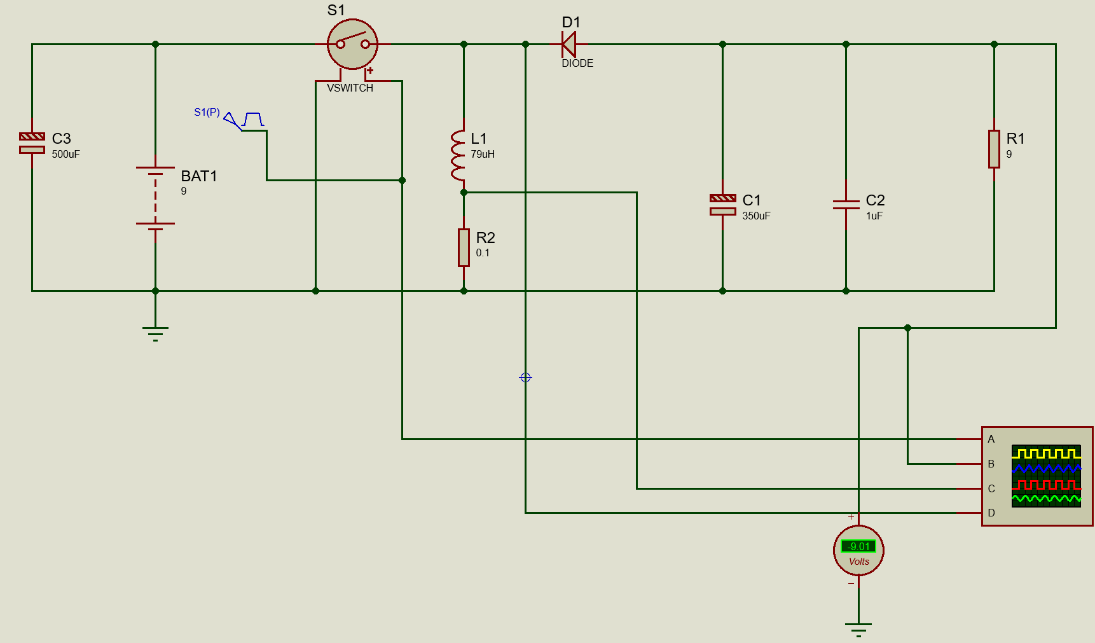

Рис. 3 – Схема ИС при = 9 В

На вольтметре можно увидеть, что В. Таким образом, первый эксперимент показал, что модель работоспособна.

## Второй эксперимент

Проверим работу модели при максимальном входном напряжении В (рис. 4). При этом подбираем таким образом, чтобы В. , тогда как расчетное . Эти значения незначительно различаются.

Рис. 4 – Схема ИС при = 10.35В

Используя осциллограф (Рис. 5), снимем следующие значения: переменная составляющая токадросселя ∆IL, максимальноезначение тока коллектора IK1max, максимальное напряжение коллектор-эмиттер UКЭ1max, максимальные значения тока диода I VD1max и напряжения на диодеU VD1max.

Рис. 5 – Временные диаграммы импульсов управления (*жёлтый*), пульсаций выходного напряжения (*синий*), напряжения датчика тока диода*(красный)*, напряжения ключе S1 (*зелёный*)

Можно заметить, что ток через индуктивность L1 при замкнутом ключе S1 нарастает, а на этапе, когда ключ S1 разомкнут ток, замыкается через диод и спадает (зеленый луч). Максимальное значение тока, коммутируемого транзистором, получилось равное 2.85 А, что немного отличается от расчетного А. Размах тока в дросселе составил 1,5 А, следовательно амплитуда А, что незначительно отличается от расчетного значения = 0,709 А. На осциллограмме видим, что максимальное напряжение на закрытом транзисторе (красный луч) = 19,75 В при расчетном В.Размах пульсации выходного напряжения составило 35 мВ (синий луч), следовательно, =17,5 мВ, что немного отличается от заданного значения равного 20 мВ.

## Третий эксперимент

Проверим работу модели при минимальном входном напряжении = 7.2 В. Для обеспечения Uвых= -9 В, коэффициент γmax пришлось установить равным 59.8%. Из-за потерь на это значение незначительно отличается от расчетного (56%).

Рис. 6 – Схема ИС при В

Таким образом, мы убедились, что элементы выбраны корректно и существует возможность настройки модели. То есть с помощью коэффициента заполнения можно поддерживать напряжение на выходе = -9 В при максимальном и минимальном значениях напряжения на входе.

# Выбор электронных компонентов

#### Конденсатор:

* Ссылка на устройство:

<https://www.chipdip.ru/product0/8004266483>

* Номенклатурный номер:

8004266483

* Артикул:

T521V107M016ATE050

* Бренд:

[Kemet Electronics](https://www.chipdip.ru/manufacturer/kemet)

* Название:

T521V107M016ATE050, Конденсатор танталовый полимерный, 100мкФ, 16ВDC, Корп V, 2917

* Ссылка на документацию:

[DOC032130435.pdf (chipdip.ru)](https://static.chipdip.ru/lib/130/DOC032130435.pdf)

* Описание:

Cap Tant Polymer 100uF 16VDC V CASE 20% (7.3 X 4.3 X 1.8mm) SMD 7343-19 0.05 Ohm 125°C T/R

* Количество:

4 штуки (подключить последовательно друг за другом в схему)

* Технические характеристики:

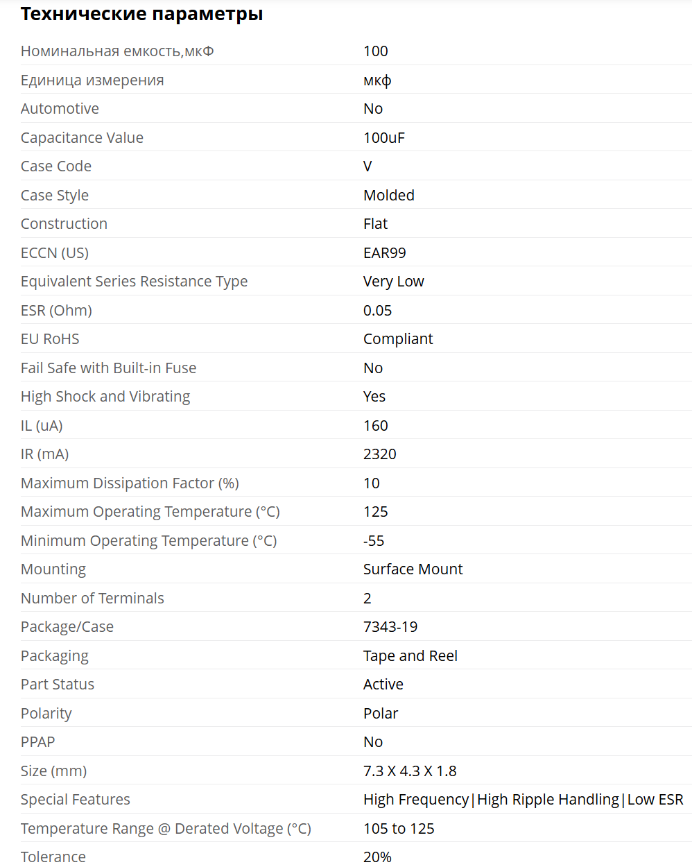

Рис. 7 – Технические характеристики конденсатора

#### Дроссель:

* Ссылка на устройство:

<https://www.chipdip.ru/product0/8005426731>

* Номенклатурный номер:

8005426731

* Артикул:

B82111E0000C024

* Бренд:

[EPCOS](https://www.chipdip.ru/manufacturer/epcos)

* Название:

B82111E0000C024, (56uH 1.5A), Дроссель высокочастотный с ферритовым сердечником, ахсиальный, 56мкГн+20%, 1.5A, 0.3 Ом

* Ссылка на документацию:

https://static.chipdip.ru/lib/833/DOC031833238.pdf

* Описание:

Индуктивные компоненты / Дроссели, индуктивности / Индуктивности и дроссели выводные Дроссель высокочастотный с ферритовым сердечником, ахсиальный, 56мкГн+20%, 1.5A, 0.3 Ом

* Количество:

2 штуки (подключить последовательно друг за другом в схему)

* Технические характеристики:

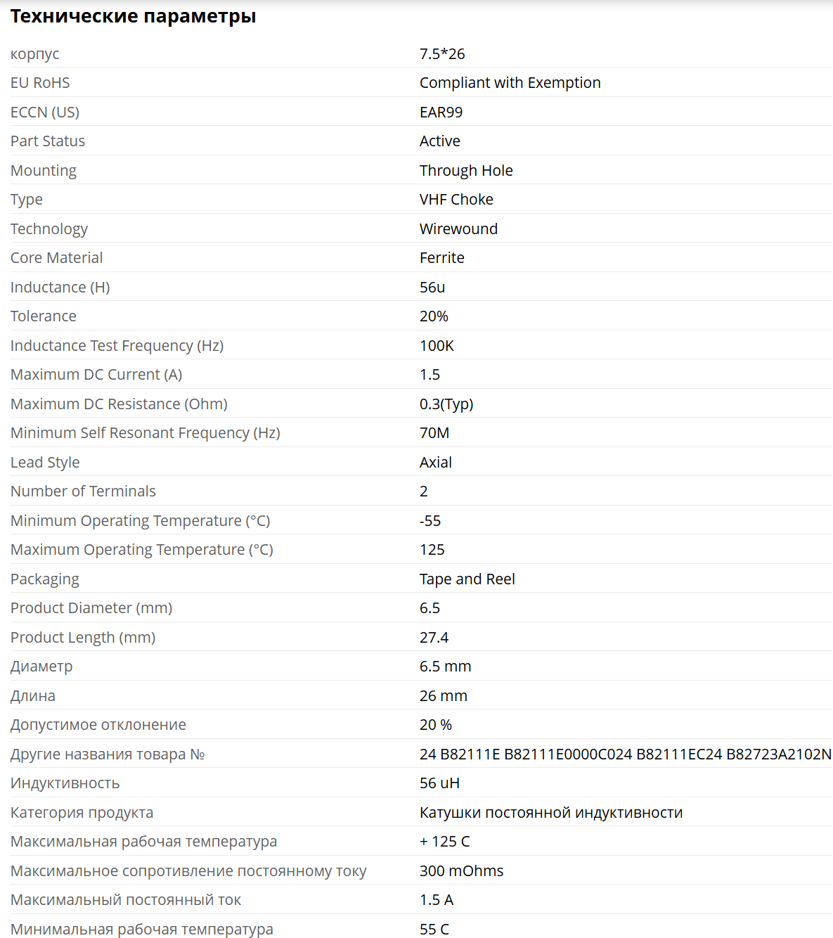

Рис. 8 – Технические характеристики дросселя

#### Транзистор:

* Ссылка на устройство:

<https://www.chipdip.ru/product0/8015935782>

* Номенклатурный номер:

8015935782

* Артикул:

IRLL014NTR-VB

* Бренд:

[Vbsemi Electronics Co., Ltd.](https://www.chipdip.ru/manufacturer/vbsemi)

* Название:

IRLL014NTR-VB, 60V 4.5A 76m-@10V,4.5A N Channel SOT-223-3 MOSFETs

* Описание:

60V 4.5A 76mΩ@10V,4.5A N Channel SOT-223-3 MOSFETs ROHS

* Количество:

2 штуки (подключить последовательно друг за другом в схему)

* Технические характеристики:

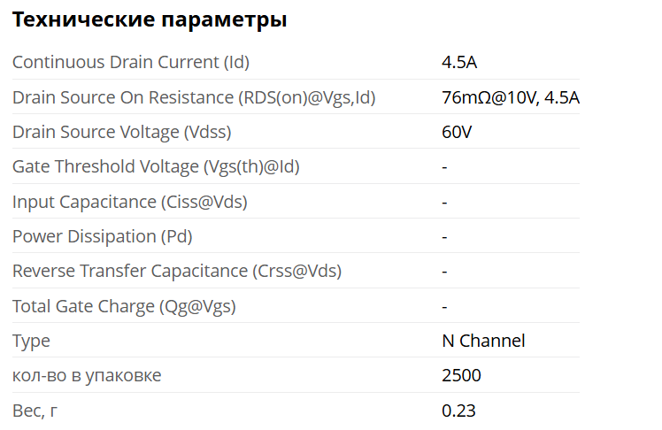

Рис. 9 – Технические характеристики транзистора

#### Диод:

* Ссылка на устройство:

<https://www.chipdip.ru/product/bys10-45-e3-tr3-2>

* Номенклатурный номер:

9000190598

* Артикул:

BYS10-45-E3/TR3

* Бренд:

[VISHAY INTERTECHNOLOGY INC.](https://www.chipdip.ru/manufacturer/vishay)

* Название:

BYS10-45-E3/TR3, Диод Шоттки 1A 45V [DO-214AC]

* Ссылка на документацию:

https://static.chipdip.ru/lib/057/DOC000057299.pdf

* Описание:

Диоды и выпрямители Шоттки 45 Volt 1.0 Amp 40 Amp IFSM

* Технические характеристики:

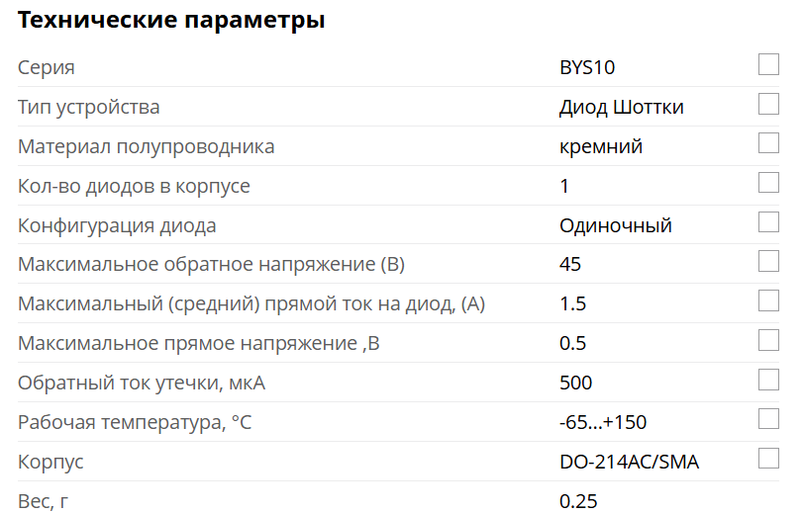

Рис. 10 – Технические характеристики дросселя

# Вывод

Модель импульсного преобразователя, созданная в Proteus, продемонстрировала свою работоспособность и возможность коррекции коэффициента заполнения для поддержания заданного выходного напряжения.

В результате экспериментов было выявлено, что модель имеет небольшие расхождения с расчетными значениями параметров, но общий тренд и соответствие ожидаемым характеристикам сохраняются. Так, например, при запуске первого эксперимента разница практического значения с теоретическими составила (, ). При запуске первого эксперимента разница практического значения с теоретическими составила (, тогда как расчетное ). При запуске первого эксперимента разница практического значения с теоретическими составила (, тогда как расчетное )

Proteus позволил провести моделирование с учетом различных входных условий и быстро оценить работу преобразователя без необходимости физической реализации и проведения реальных экспериментов.

Преимущества использования Proteus включают в себя удобный пользовательский интерфейс, широкий выбор электронных компонентов, возможность моделирования схем и микроконтроллеров, а также быструю проверку работы системы на ранних стадиях проектирования.

Таким образом, данная курсовая работа не только представляет анализ и моделирование импульсного преобразователя, но и демонстрирует эффективность использования программного обеспечения Proteus в инженерной практике для проектирования и тестирования электронных систем.

# Список литературы

1. Гейтенко Е.Н. «Источники вторичного электропитания. Схемотехника и расчёт. Учебное пособие» - М.: СОЛОН-ПРЕСС, 2008–448 с. (Серия – «Библиотека инженера»). URL: <https://bit.ly/secondary_power_supplies_geitenko>
2. Семёнов Б.Ю. «Силовая электроника: от простого к сложному» - М.: СОЛОН-ПРЕСС, 2005. - 416 с. URL: <https://bit.ly/power_electronics_semenov>
3. В.Н. Удинцев, В.С. Проскуряков. «ИСТОЧНИКИ ВТОРИЧНОГО ЭЛЕКТРОПИТАНИЯ Методические указания к курсовой работе по курсу "Силовая электроника" для специальности 18.05.00 - Электротехнологические установки и системы». URL: <https://study.urfu.ru/Aid/ViewFiles/104>
4. Гололобов В.Н. “Proteus VSM” – русское руководство- изд.: Labcenter Electronics Co, 2015 – 27 с. URL: <https://naukaip.ru/wp-content/uploads/2022/10/%D0%9C%D0%9A-1507.pdf>
5. Поиск среди компонентов, электроники, приборов, электрики ... // Чип и Дип URL: <https://www.chipdip.ru/>